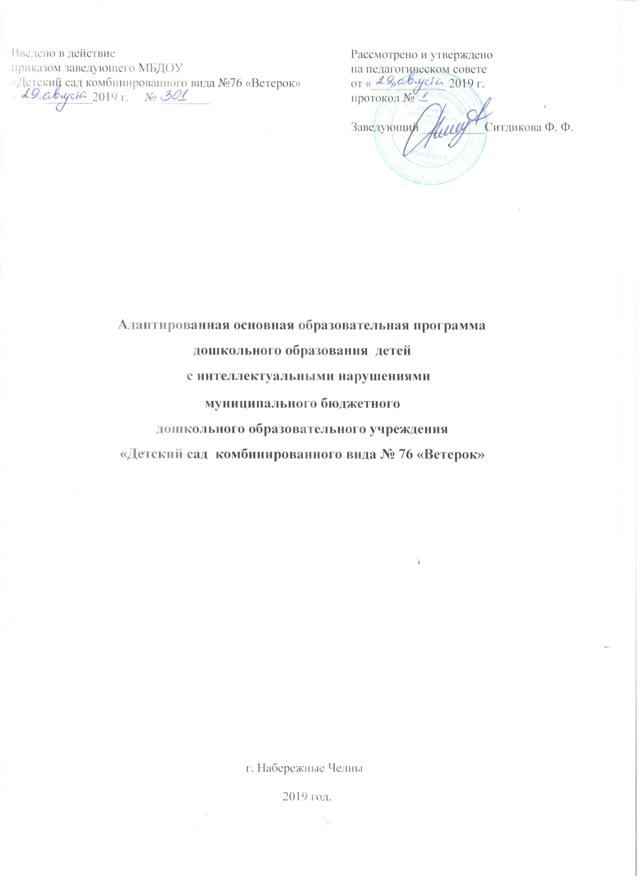

V ДОПОЛНИТЕЛЬНЫЙ РАЗДЕЛ

Краткая презентация Программы
Адаптированная основная образовательная программа дошкольного образования для детей с интеллектуальными нарушениями муниципального бюджетного дошкольного образовательного учреждения «Детский сад комбинированного вида № 76 «Ветерок» разработана с учётом комплексных программ:
• Примерная адаптированная основная образовательная программа дошкольного образования детей с интеллектуальными нарушениями;
- .Екжанова Е.А, Стребелева Е.А. Программа дошкольных образовательных учреждений компенсирующего вида для детей с нарушением интеллекта «Коррекционно-развивающее обучение и воспитание»;

- Баряева Л.Б., Гаврилушкина О.П., Зарин А.П., Соколова Н.Д. Диагностика – развитие – коррекция: Программа дошкольного образования детей с интеллектуальной недостаточностью.
Программа сформирована как программа психолого-педагогической поддержки позитивной социализации и индивидуализации, развития личности детей дошкольного возраста с ограниченными возможностями здоровья (детей с нарушением интеллекта) в возрасте от 2 до 8 лет.

Программа определяет содержание и организацию воспитательно-образовательного процесса для детей с ограниченными возможностями здоровья и направлена на создание в учреждении специальных условий воспитания, обучения, позволяющих учитывать особые образовательные потребности детей с ограниченными возможностями здоровья посредством индивидуализации и дифференциации образовательного процесса.

Основная цель программы – всестороннее развитие личности ребёнка с нарушением интеллекта в различных видах деятельности с учетом их возрастных, индивидуальных, психологических и физиологических особенностей и социализация в общество.

Основные задачи:

- Охрана жизни и укрепление физического и психологического здоровья детей.

- Осуществление ранней диагностики, определение путей профилактики и координации психических нарушений.

- Обеспечение коррекции нарушений развития детей с ОВЗ (нарушение интеллекта), оказание им квалифицированной помощи в освоении основных образовательных областей Программы: физическое развитие, познавательное, речевое, социально-коммуникативное, художественно-эстетическое развитие.

4.Оказание помощи детям в овладении навыками коммуникации и обеспечение оптимального вхождения детей с нарушением интеллекта в общественную жизнь.

5.Всестороннее развитие всех психических процессов с учетом возможностей, потребностей и интересов дошкольников.

6. Обеспечение возможности для осуществления детьми содержательной деятельности в условиях, оптимальных для всестороннего и своевременного психологического развития. Проведение коррекции (исправление и ослабление) негативных тенденций развития. Проведение профилактики вторичных отклонений в развитии и трудностей в обучении на начальном этапе.
7.Максимально возможное развитие всех видов детской деятельности (игровой, коммуникативной, трудовой, познавательно-исследовательской, продуктивной, музыкально-художественной, чтения).

8. Взаимодействие с семьями детей для обеспечения полноценного развития. Оказание консультативной и методической помощи родителям (законным представителям).

Принципы и подходы к формированию Программы

- Принцип системности опирается на представление о психическом развитии как о сложной функциональной системе, структурной компоненты, которой находятся в тесном взаимодействии. Системность и комплексность коррекционной работы реализуются в учебном процессе благодаря системе повторения усвоенных навыков, опоры на уже имеющиеся знания и умения, что обеспечивает поступательное психическое развитие.

- Принцип развития предполагает выделение в процессе коррекционной работы тех задач, которые находятся в зоне ближайшего развития ребенка.

- Принцип комплексности предполагает, что устранение психических нарушений должно носить медико-психолого-педагогический характер, т.е. опираться на взаимосвязь всех специалистов ДОУ. Программа предусматривает полное взаимодействие и преемственность действий всех специалистов детского сада и родителей дошкольников.

Совместная работа учителя-дефектолога, педагога – психолога и воспитателя является залогом успеха коррекционной работы. Комплексный подход обеспечивает более высокие темпы динамики общего и психического развития детей. Воспитатель закрепляет сформированные умения, создает условия для активизации познавательных навыков.

- Принцип доступности предполагает построение обучения дошкольников на уровне их реальных познавательных возможностей. Конкретность и доступность обеспечиваются подбором коррекционно-развивающих пособий в соответствии с санитарно-гигиеническими и возрастными нормами.

- Принцип последовательности и концентричности усвоения знаний предполагает такой подбор материала, когда между составными частями его существует логическая связь, последующие задания опираются на предыдущие. Такое построение программного содержания позволяет обеспечить высокое качество образования. Концентрированное изучения материала служит также средством установления более тесных связей между специалистами ДОУ. В результате использования единой темы на занятиях учителя-дефектолога, педагога – психолога, музыкального руководителя и воспитателя дети прочно усваивают материал и активно пользуются им в дальнейшем. Коррекционная работа строится так, чтобы способствовать развитию высших психических функций: внимания, памяти, восприятия, мышления.

Планируемые результаты освоения Программы:

Целевые ориентиры дошкольного образования определяются независимо от форм реализации Программы, а также от её характера, особенностей развития детей. Целевые ориентиры не подлежат непосредственной оценке, в том числе в виде педагогической диагностики (мониторинга), и не являются основанием для их формального сравнения с реальными достижениями детей. Они не являются основой объективной оценки соответствия установленным требованиям образовательной деятельности и подготовки детей. Освоение Программы не сопровождается проведением промежуточных аттестаций и итоговой аттестации воспитанников.

  - целевым ориентирам на этапе завершения дошкольного образования относятся следующие социально-нормативные возрастные характеристики возможных достижений ребёнка:

• здороваться при встрече со знакомыми взрослыми и сверстниками, прощаться при расставании, пользуясь при этом невербальными и вербальными средствами общения;

•благодарить за услугу, за подарок, угощение;
•адекватно вести себя в знакомой и незнакомой ситуации;

• проявлять доброжелательное отношение к знакомым и незнакомым людям;

• проявлять элементарную самооценку своих поступков и действий;
• адекватно реагировать на доброжелательное и недоброжелательное отношение к себе со стороны окружающих;

• проявлять интерес к познавательным задачам (производить анализ проблемно - практической задачи; выполнять анализ наглядно-образных задач; называть основные цвета и формы);

•соотносить знакомый текст с соответствующей иллюстрацией;

•выполнять задания на классификацию знакомых картинок;

• быть партнером в игре и в совместной деятельности со знакомыми сверстниками, обращаться к ним с просьбами и предложениями совместной игре или практической деятельности;

- знать и выполнять некоторые упражнения из комплекса утренней зарядки или разминки в течение дня;

- самостоятельно участвовать в знакомых подвижных и музыкальных играх;

- самостоятельно спускаться и подниматься по ступенькам лестницы;

- положительно реагировать на просьбу взрослого убрать игрушки, покормить животных, полить растения в живом уголке, убрать мусор, сервировать стол, помыть посуду, протереть пыль в детском саду и дома;

- проявлять самостоятельность в быту; владеть основными культурно-гигиеническими навыками;
- положительно относиться к труду взрослых и к результатам его труда.

Целевые ориентиры Программы выступают основаниями преемственности дошкольного и начального общего образования. При соблюдении требований к условиям реализации Программы настоящие целевые ориентиры предполагают формирование у детей дошкольного возраста предпосылок к учебной деятельности на этапе завершения ими дошкольного образования.



